行车路线：高速淡竹下--- 经千岛湖大道----新安东路----新安大街—秀水桥
直行500米右转到达钱塘星岛度假村
地 址：浙江杭州市千岛湖镇梦茹路88号
会 场：钱塘星岛度假村
住宿标准：会议标准间优惠价：标间：280元/间.天。
会 务 费： 会员单位：900元/人，非会员单位：1200元/人。食宿自理。

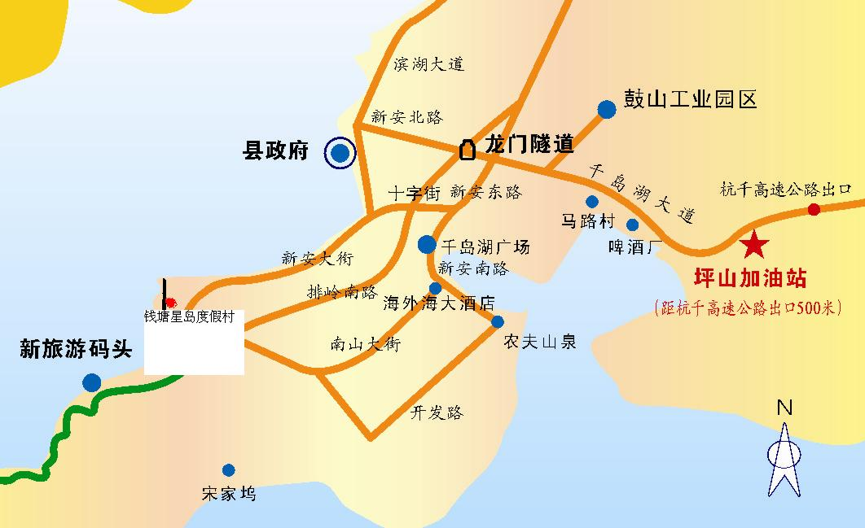

---------------------------------------------------
2014年宁波市热处理学会理事会会议参会回执
姓名 |  | 性别 |  | 职务/职称
单位
是否参会 | 是/否 |  |  |  | 参会人数
是否住宿 | 是/否
是否包房 | 是/否

注：为了确保预定房间，务必请各位理事在11月20日前传真或来电确认。非包房理事的住宿由会务组统一调配。谢谢合作！

